Важная информация:

- разногласия переходят в конфликт, когда стороны не проявляют гибкость;

- конфликт разрешается мирно, когда стороны готовы пойти на уступки;

- конфликт между близкими людьми не приведёт к серьёзной ссоре, если будет решаться на основе компромисса;

- преимущество компромисса: уметь выслушать и постараться понять другую сторону; согласиться (предложить самому) пойти на уступки;

- часто бывает трудно найти устраивающее всех решение, но это – единственный путь разрешения конфликта.

Кодекс поведения в конфликте.

1. Дать возможность «выпустить пар». Пока человек этого не сделает, вы с ним не сможете договориться.

2. «Сбить» злость неожиданными приёмами. Например, задать вопрос совсем о другом, но важном, для него. Сказать комплимент. Очень трудно кричать на человека, который только что сделал вам комплимент.

3. Говорить о своих чувствах, но не обвинять человека. Вместо: «Ты меня обманул», скажите «Я чувствую себя обманутым».

4. Предложить, высказать претензии по отношению друг к другу. Но не отвечать грубостью на грубость.

5. Не искать виноватых, а решать проблему. Для этого нужно знать, в чём проблема и чего бы хотел человек. Чем больше вы будете друг друга обвинять, тем дальше уйдёте от решения проблемы.

6. Не бойтесь извиняться. Помните на это способны только уверенные личности.

7. Попробуйте договориться. Как только вы это сделаете конфликту придёт конец

Рекомендации для тех, кто готов к решению конфликтных
ситуаций.

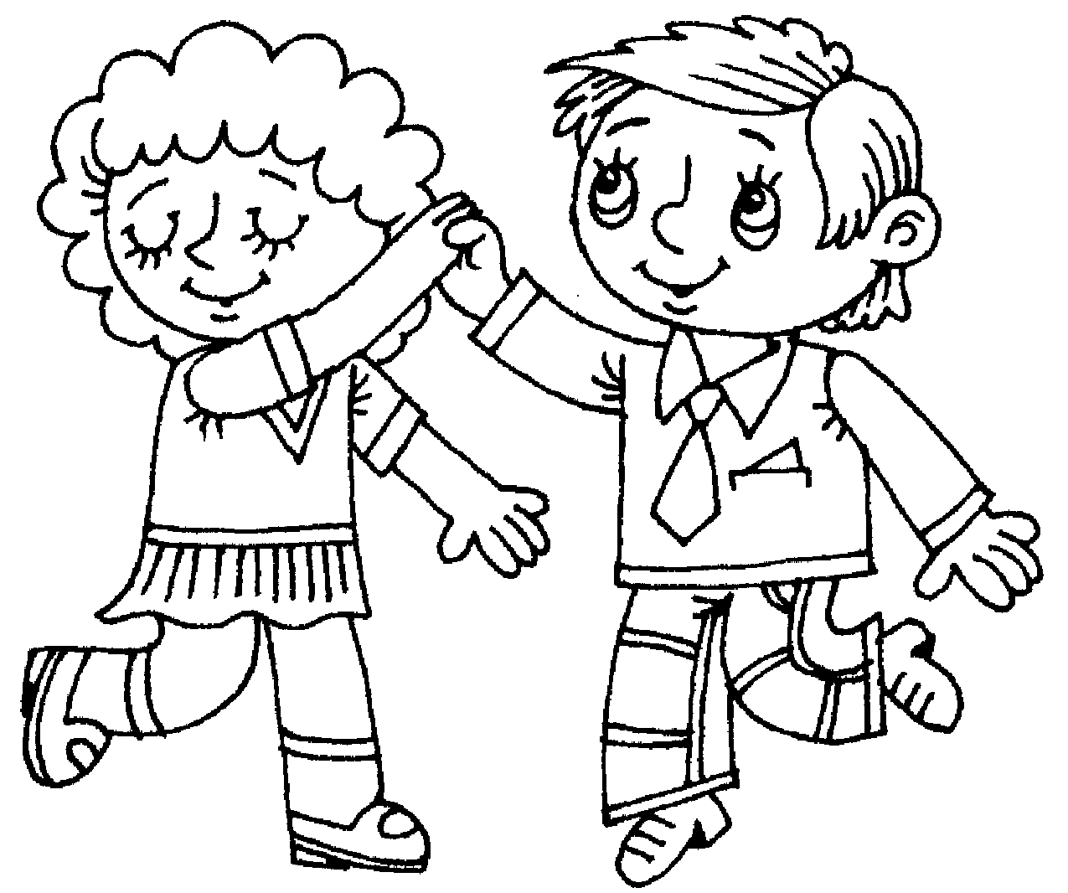
Подготовила
педагог – психолог:
Кручинина Е.С.

Краснодар 2019 г.

Конфликт – это столкновение интересов, несовпадение мнений, вызванное непониманием людей, нежеланием подстраиваться под другого, стремлением поставить себя выше другого и почувствовать своё превосходство.

Внутриличностный конфликт – это один из самых сложных психологических конфликтов, которые разыгрываются во внутреннем мире человека. Такой конфликт протекает в форме тяжелых переживаний. Сопровождается специфическими состояниями: страхом, депрессией, стрессом.

Способы разрешения внутриличностных конфликтов.

1. Компромисс – сделать выбор в пользу какого-то варианта и приступить к его реализации
2. Уход – от решения проблемы
3. Переориентация – изменения отношения к человеку или ситуации, вызвавшего внутреннюю проблему.
4. Сублимация – перевод психологической энергии в другие сферы деятельности – занятие спортом, музыкой и т.д.
5. Идеализация – помечтать, пофантазировать, уход от действительности.
6. Вытеснение – подавление чувств, устремлений, желаний.
7. Коррекция – изменения представлений о себе.

Стратегии поведения в конфликтных ситуациях.
Соперничество – ориентировано на удовлетворение своих интересов и получение индивидуального результата.
АКТИВНЫЕ ИНДИВИДУАЛЬНЫЕ ДЕЙСТВИЯ.
Сотрудничество – максимально полное удовлетворение интересов, всех участников взаимодействия.
АКТИВНЫЕ СОВМЕСТНЫЕ ДЕЙСТВИЯ.
Компромисс – происходит удовлетворение своих интересов на половину.
СОХРАНЕНИЕ ОТНОШЕНИЙ И ПОЛУЧЕНИЕ РЕЗУЛЬТАТА.
Избегание – уход от конфликта.
ПОЛУЧЕНИЕ РЕЗУЛЬТАТА ВНЕ КОНФЛИКТА.
Приспособление – вынуждение подстроится, уступить.

